**Πράξεις Κλασμάτων Όνομα : _________________________________**

1. Βάζω σύμβολα (<, >, =) όπου ταιριάζουν:

** __** 1,  ___ 1,  ___ 1

2. Κάνω τους πολλαπλασιασμούς και απλοποιώ :

**______ _______ __________________**

**_________________ ______________________**

**_______ _______________________________**

**_______ ________________________________**

3. Συμπληρώνω τις ισότητες:

 

4. Συμπληρώνω τις ισότητες (ισοδύναμα κλάσματα):

  

5. Κάνω τις πράξεις :

* =
* + 5 =

**Προβλήματα**

1. Ο Αχιλλέας μάζεψε από μια πορτοκαλιά 18 πορτοκάλια. Έδωσε το 1/3 των πορτοκαλιών σ’ έναν φίλο του και κράτησε τα υπόλοιπα.

α) Πόσα πορτοκάλια έδωσε ο Αχιλλέας στον φίλο του;

β) Πόσα πορτοκάλια του περίσσεψαν;

ΛΥΣΗ

Απάντηση: _________________________________________________________________

2. Η Εύα έφερε από το καταπληκτικό κατάστημα ξηρών καρπών $\frac{3}{10}$ του κιλού καρύδια και $\frac{2}{5}$ του κιλού αμύγδαλα. Πόσα γραμμάρια ήταν το βάρος των καρυδιών και των αμυγδάλων;

ΛΥΣΗ

Απάντηση: _________________________________________________________________

3. Μια παρέα 5 παιδιών παρήγγειλαν μια πίτσα που ήταν χωρισμένη σε 8 ίσα κομμάτια. Κάθε παιδί έφαγε ένα κομμάτι. Τι μέρος της πίτσας έφαγαν όλα τα παιδιά μαζί;

ΛΥΣΗ

Απάντηση: _________________________________________________________________

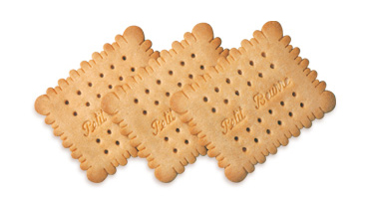4. Η Μαρία έφαγε το 1/6 των μπισκότων που ήταν μέσα στο κουτί, ο Κωνσταντής έφαγε τα $\frac{4}{8}$ των μπισκότων, η Στεφανία το ¼ και η Αναστασία το 1/12. Να βάλετε στη σειρά τα παιδιά ξεκινώντας απ’ αυτόν που έφαγε τα λιγότερα και καταλήγοντας σ’ αυτόν που έφαγε τα περισσότερα.

ΛΥΣΗ

Απάντηση: _________________________________________________________________